Tiger-LLM-Short-Long-Memory
系統架構與設計說明
Natural-Language Memory Runtime + Structured Memory V2

文件定位
本文件整理目前 Tiger-LLM-Short-Long-Memory 的實際架構、核心資料模型、兩條運行路徑、可靠性邊界、測試證據與部署方式。內容以目前 README 與已驗證的專案狀態為基礎。

平台：Windows / Python 3.11.3 / SQLite
自然語言模型：DeepSeek official API
Structured Memory V2：不依賴 LLM
文件版本：Architecture v1.0

文件目錄
- 系統目標與設計原則
- 整體架構
- Natural-Language Memory Runtime
- Structured Memory V2
- Deterministic Memory Core 與資料模型
- 關鍵流程與一致性機制
- 安全、隔離與錯誤處理
- 測試與驗證證據
- 部署與運行方式
- 限制、定位與未來方向

1. 系統目標與設計原則
Tiger-LLM-Short-Long-Memory 是一個本機長短期記憶系統原型，用於驗證 LLM/Agent 在跨 session 情境下如何安全、可追溯地保存與查詢記憶。專案最終保留兩條架構路徑：一條追求自然語言互動，另一條追求 deterministic correctness。

核心目標
- 可持久化的長期記憶，跨 session 與 server restart 後仍可讀取。
- Current / Previous / History lineage，避免更正後丟失 predecessor continuity。
- 使用者隔離（user isolation）與 Collection 隔離（collection isolation）。
- Scalar 與 Collection / Membership 兩類記憶模型。
- Confirm / Cancel / stale protection，避免錯誤或重複 mutation。
- SQLite 交易一致性、rollback 與資料完整性驗證。
- 不以個別 slot/domain 的 case-by-case hardcode 換取表面測試成功。
核心設計判斷
自然語言語意理解可以由 LLM 提供，但 authoritative state transition、lineage、ownership、transaction 與資料完整性必須由 deterministic application layer 負責。

設計原則
原則 | 說明
Fail Closed | 不確定 target、ownership、destructive operation 或 history 時，不做猜測性 mutation。
Stable Identity | memory_id 代表 authoritative lineage；entity_id 與 semantic_key 分別表示實體與語意槽位。
No History Fallback | PREVIOUS / History 查不到時，不得用 Current 冒充。
Idempotency | 同值 reassertion 為 NO_OP，不建立多餘 version。
Isolation | user、entity、collection、membership 的 identity boundary 必須獨立。
Evidence & Integrity | 讀寫結果可由 version、predecessor、mutation count 與 SQLite integrity 檢查。

2. 整體架構
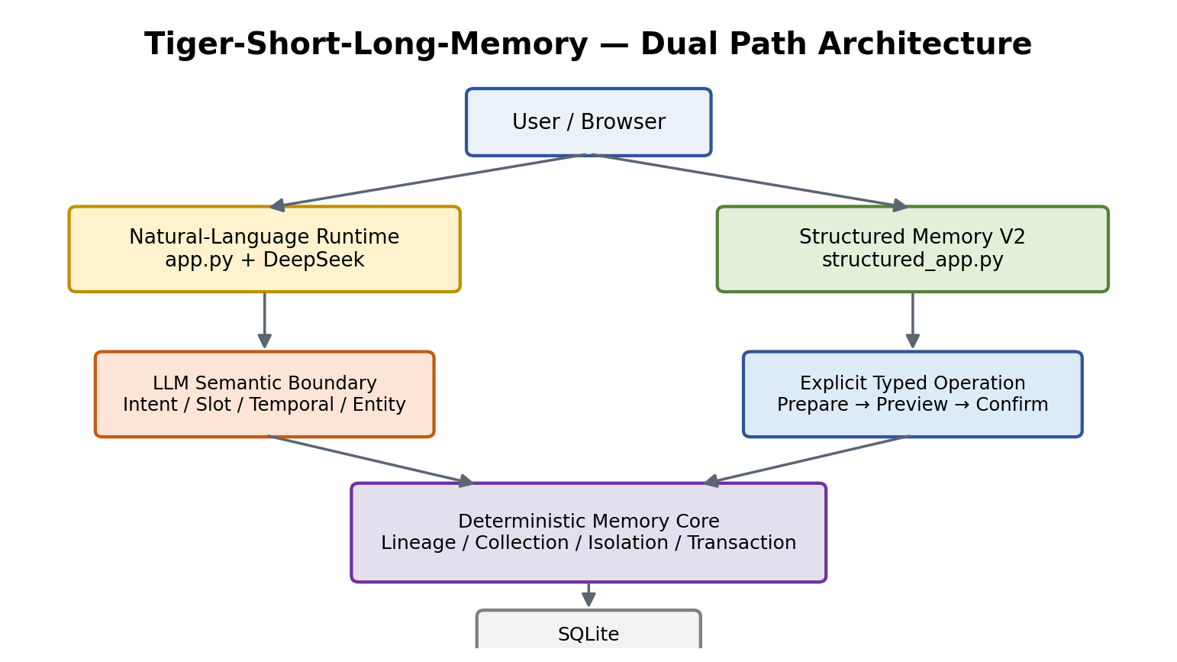
圖 1 Tiger-LLM-Short-Long-Memory 雙路徑架構
系統目前同時保留 Natural-Language Memory Runtime 與 Structured Memory V2。兩者共享的核心思想是：資料持久化、lineage 與 ownership 應由程式與 SQLite 掌握；差異在於「如何把使用者意圖轉成 typed operation」。
路徑 | 入口 | 語意決策 | Authoritative Mutation | 定位
Natural-Language Runtime | 自由對話 | DeepSeek + Validator / Proposal | Memory Runtime / Core | 高 UX；語意仍具機率性
Structured Memory V2 | Explicit fields + buttons | 使用者明確指定 operation / target | V2 Deterministic Core | 低自由度；高 deterministic reliability

3. Natural-Language Memory Runtime
Natural-Language Runtime 以 app.py 為主要入口，允許使用者直接以中文自然語言建立、查詢、更正、刪除或操作記憶。DeepSeek 負責 semantic interpretation；應用層再以 schema validation、candidate resolution、proposal/confirmation、ownership check 與 deterministic storage 限制模型輸出的權限。
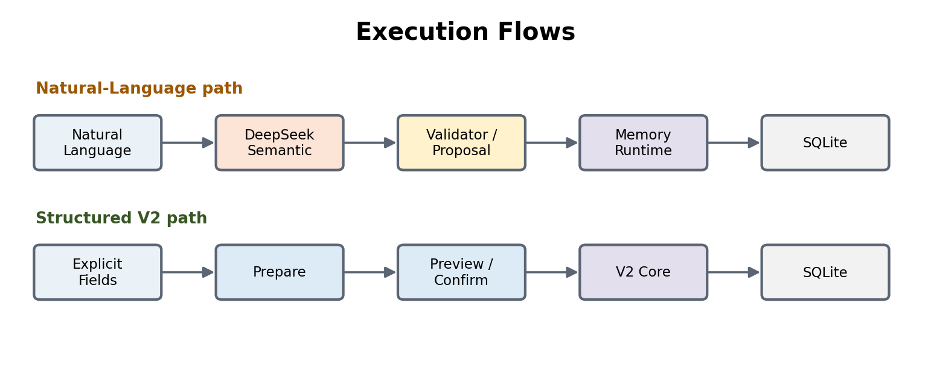
圖 2 Natural-Language 與 Structured V2 執行流程比較

主要元件
元件 | 責任
app.py | HTTP/UI 入口、session/user routing、Natural-Language Runtime 協調。
memory_extractor / validator | 模型輸出 schema 驗證、canonical attribute / intent 邊界。
memory_runtime.py | Current context、write/read orchestration。
memory_answer.py | 把 evidence/context 交給模型產生自然語言回答。
memory_proposal.py / memory_action.py | Human-reviewed proposal、Confirm / Reject / Cancel。
memory_audit.py | Append-only audit event 與安全診斷。
memory_recovery.py | Core/Audit DB backup、integrity、restore。

已驗證行為
- Scalar 建立、Current read、correction、Previous read。
- 辦公室：台北 → 新竹，Current=新竹、Previous=台北。
- 車色：白色 → 黑色，Current=黑色、Previous=白色。
- 20-case 人工長流程曾完整通過。
- Hypothetical：「如果我搬到高雄，我可能會住左營」被保存為可能住處資訊，但不覆蓋 Current residence。
- Collection / Membership、clarification / pending safety、cross-collection isolation。
可靠性邊界
Natural-Language semantic interpretation 仍屬 probabilistic behavior。即使人工驗收能通過，也不能把 LLM 的所有語意判斷視為 deterministic guarantee。

4. Structured Memory V2
Structured Memory V2 是專案中已封版的 deterministic 路徑，正式定位為「Validated Structured Memory V2 Local MVP」。它不依賴 DeepSeek，也不整合曾失敗的 V2-1A semantic adapter；使用者必須以 explicit fields 指定 operation、entity、semantic_key 與 value，所有 authoritative mutation 由 V2 core 執行。

互動模式
User
↓
Structured UI
↓
Prepare
↓
Preview
↓
Confirm
↓
Typed Operation
↓
Deterministic V2 Core
↓
SQLite

主要元件
檔案/模組 | 角色
structured_app.py | Structured HTTP application、Prepare/Confirm token、ownership/stale check。
structured_ui/index.html | Scalar 與 Collection 的 explicit fields UI。
memory_v2/core.py | V2 deterministic scalar / collection algebra 與 transaction。
structured_integrity.py | Read-only V2 integrity checker。
tests/test_structured_app.py | Structured Scalar UI 行為驗證。
tests/test_structured_collections.py | Collection / Membership 行為驗證。
tests/test_structured_release.py | Restart、integrity、release gate 驗證。

支援能力
- CREATE / UPDATE / READ_CURRENT / READ_PREVIOUS / LIST_SCALARS。
- 同值 reassertion → NO_OP。
- CREATE / LIST_COLLECTIONS、ADD / REMOVE / READD / LIST / COUNT MEMBERS。
- Count-only collection：只保存 declared count，不虛構 member identity。
- Prepare → Preview → Confirm / Cancel、duplicate confirm 與 stale confirm 保護。
- Server restart persistence 與完整性驗證。

5. Deterministic Memory Core 與資料模型
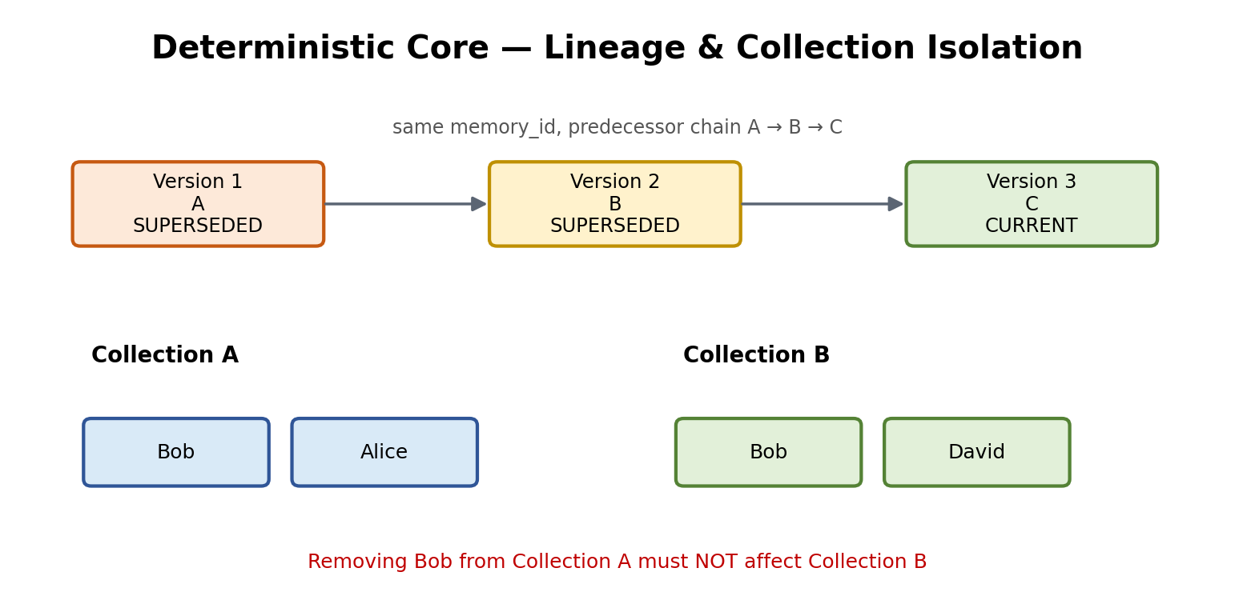
圖 3 Scalar lineage 與 Collection-scoped membership

5.1 Scalar Identity
欄位 | 意義
user_id | 使用者 ownership boundary。
entity_id | 哪一個具體實體，例如 vehicle_A / vehicle_B。
semantic_key | 該實體的 canonical semantic slot，例如 vehicle.color。
memory_id | 穩定、權威的 lineage identity；更新 value 時不更換。
version / predecessor_id | 形成 A → B → C 的歷史鏈。
status | CURRENT / SUPERSEDED 等 version 狀態。

Identity 關鍵
兩個 entity 可以共用同一 semantic_key，但必須有不同 entity_id 與不同 memory_id lineage。真正的 uniqueness boundary 不是 semantic_key，而是 authoritative memory lineage。

5.2 Collection / Membership
Collection 與 Membership 採 collection-scoped identity。相同 member 可以同時屬於不同 collection；移除其中一個 relation，不得 cross-retract 另一個 collection 的 relation。Named collection 的 count 由 active memberships 推導；Count-only collection 則只保留 declared count，不創造成員姓名。

6. 關鍵流程與一致性機制

6.1 Scalar Correction
Current: A
SET_SCALAR(value=B)
↓ atomic transaction
A.status = SUPERSEDED
B.status = CURRENT
B.predecessor_id = A.version_id
memory_id = unchanged

同值 reassertion
若 Current 已是 B，再次提交 B，Core 回傳 NO_OP，mutation_count=0；不新增 version、不改 predecessor、不產生 duplicate Current。

6.2 Previous Read
Structured V2 的 Read Previous 是 explicit operation：Core 直接以 selected memory_id 尋找 Current 的 immediate predecessor。若無 predecessor，回傳 NO_PREVIOUS；不得 fallback 到 Current。Natural-Language Runtime 則需要先正確理解使用者是否在問 Previous。

6.3 Prepare / Confirm / Stale Protection
- Prepare：建立待執行操作與 preview，不修改 canonical state。
- Confirm：驗證 user、target、operation、version/revision 後才執行。
- Cancel：mutation_count=0。
- Duplicate Confirm：不得 double-apply。
- Stale Confirm：若 relevant state 已變更，必須 fail closed。

6.4 Transaction 與 Rollback
所有 state-changing operation 使用短交易；scalar replacement 的 supersede + insert + predecessor link 必須原子提交。失敗時 rollback，避免留下 half-written state。Collection replacement/add/remove 亦維持同樣一致性要求。

7. 安全、隔離與錯誤處理
風險 | 防護策略
跨使用者讀寫 | 所有 read/write 以 user_id ownership 驗證；user1/user2 資料不可互見。
跨 entity 污染 | entity_id + memory_id lineage 狀態隔離，即使 semantic_key 相同仍不得互相更新。
跨 collection 誤刪 | Membership identity 綁定 collection_id；remove 只作用於 selected collection/member。
模糊 destructive request | Natural-Language Runtime 要求 clarification；Structured UI 直接要求 explicit member selection。
Count-only hallucination | 只存 declared count；沒有名字就不建立 fabricated identities。
History 誤讀 | PREVIOUS 不能 fallback Current；Structured V2 由 explicit operation 保證。
Pending contamination | Operation token 綁定 user、operation、target、version；跨 family 不得 consume。
資料庫損壞 | SQLite integrity_check + read-only V2 integrity checker + backup/restore（legacy recovery path）。

安全邊界
Structured V2 的可靠性來自「降低語意自由度」。Natural-Language Runtime 的 UX 較好，但 semantic interpretation 本身不能被提升成 deterministic 保證。

8. 測試與驗證證據

Structured Memory V2 Release Gate
測試模組 | 結果
V2-0R deterministic core | 12 / 12 PASS
S1 Structured Scalar UI | 19 / 19 PASS
S2 Structured Collection UI | 26 / 26 PASS
S3 Release Integration | 3 / 3 PASS
總計 | 60 / 60 PASS

- Strict -W error::ResourceWarning：PASS。
- py_compile：PASS。
- 手動 UI：S1 A–G、S2 A–J、S3 長 session + server restart PASS。
- Restart 後 A → B → C 仍保持 Current=C、Previous=B。
- same semantic_key 多 entity、cross-collection isolation、count-only safety、user isolation 均 PASS。
- DeepSeek calls in Structured V2：0。

Natural-Language Runtime Evidence
- 辦公室 Current/Previous：台北 → 新竹，查詢正確。
- 車色 Current/Previous：白色 → 黑色，查詢正確。
- 原 20-case 人工流程曾完整通過。
- Hypothetical case 不污染 Current residence。
解讀方式
測試通過代表「已測案例與已驗證 invariant」成立；Natural-Language Runtime 不應因單次或一組人工 PASS 而宣稱任意自然語言 100% 正確。

9. 部署與運行方式

9.1 環境
項目 | 設定
OS | Windows
Python | 3.11.3
Virtual Environment | venv_multi_query（專案既有 Python 3.11.3 環境）
Database | SQLite
Natural-Language Model | DeepSeek official API
Structured V2 Model Dependency | None

9.2 Natural-Language Runtime
D:\0TIGER\6months\PythonAPIDevelopment\venv_multi_query\Scripts\python.exe .\app.py --db manual_test.db --port 18080

瀏覽器： http://127.0.0.1:18080
建議使用獨立測試 DB，不直接操作既有驗收或 release DB。

9.3 Structured Memory V2
D:\0TIGER\6months\PythonAPIDevelopment\venv_multi_query\Scripts\python.exe .\structured_app.py --db structured_memory.db --port 18081

瀏覽器： http://127.0.0.1:18081
Structured V2 不需要 DeepSeek API key；所有 authoritative operation 由 explicit UI fields 與 deterministic core 執行。

9.4 主要測試指令
python -W error::ResourceWarning -m unittest -v test_app.py
python -W error::ResourceWarning -m pytest -q tests/test_memory_v2_core.py
python -W error::ResourceWarning -m pytest -q tests/test_structured_app.py
python -W error::ResourceWarning -m pytest -q tests/test_structured_collections.py
python -W error::ResourceWarning -m pytest -q tests/test_structured_release.py

10. 限制、定位與未來方向

10.1 已知限制
- Natural-Language semantic interpretation 不是 deterministic；模型仍可能在 target、intent、temporal relation 或 unknown/ambiguity 上判斷錯誤。
- V2-1A natural-language semantic adapter 的 real DeepSeek gate 未達 release threshold，因此未整合。
- Structured Memory V2 可靠，但 UX 比自由聊天更受限。
- 目前定位為 local MVP / validation prototype，不是 multi-node enterprise production deployment。
- SQLite 適合本機原型與單機驗證；高併發、跨節點 HA、集中式權限治理未在本版本證明。

10.2 架構定位
最終定位
Natural-Language Runtime 用來探索「自然語言 + LLM Memory」的產品體驗；Structured Memory V2 用來證明 deterministic memory algebra、lineage、isolation、confirmation 與 persistence 可以被可靠實作。兩者共同說明：真正可靠的 Memory 系統，應把 LLM 的角色限制在語意理解與互動層，不讓模型直接擁有 authoritative state transition 權限。

10.3 未來方向
- 保留 V2 deterministic core 作為可重用 Memory Engine。
- 若再研究自然語言路徑，優先採可觀察、可拒絕、可人工確認的 semantic plan，而不是直接寫 authoritative state。
- 若要產品化，可考慮將 Structured operation 包裝成較友善的 guided UI，而不犧牲 deterministic target identity。
- 若要升級企業部署，需另行設計多節點資料庫、權限、審計、備援、容量與觀測性。

結論
Tiger-LLM-Short-Long-Memory 的核心成果不是單純「讓 LLM 記住東西」，而是建立了一套可以區分語意層與資料權威層的 Memory 架構：LLM 可以理解、建議與回覆；但 identity、lineage、Current/Previous、membership、transaction、isolation 與 integrity 應由 deterministic core 掌握。
Natural-Language Runtime 已展現可用性與良好的人工驗收表現；Structured Memory V2 則以 60/60 release tests、人工 UI、restart persistence 與 integrity check 證明 deterministic memory substrate 可以穩定工作。兩條路徑共同構成目前系統的完整技術結論。

附錄 A：主要專案結構
Tiger-LLM-Short-Long-Memory/
├─ app.py
├─ structured_app.py
├─ memory_core.py
├─ memory_runtime.py
├─ memory_answer.py
├─ memory_proposal.py
├─ memory_audit.py
├─ memory_recovery.py
├─ memory_operations.py
├─ memory_release.py
├─ memory_v2/
│ ├─ __init__.py
│ └─ core.py
├─ memory_v2_semantic/
│ ├─ semantic_adapter.py
│ ├─ semantic_models.py
│ └─ semantic_validator.py
├─ structured_ui/
│ └─ index.html
├─ structured_integrity.py
├─ tests/
└─ docs/

附錄 B：Release Summary
Deterministic Memory Core PASS
Natural-Language Runtime MANUAL ACCEPTANCE PASS
Structured Scalar UI PASS
Structured Collection UI PASS
Restart Persistence PASS
Integrity Validation PASS
Structured Memory V2 Release PASS
DeepSeek in Structured V2 NOT REQUIRED

附錄 C：文件依據
本文件依據目前專案 README.md 與本次開發/驗收過程中已確認的架構狀態整理。未對尚未驗證的 enterprise deployment 能力做推定。

